**_____________________________________________________________________________________**

Material produzido como resultado da dissertação: Ferramentas Práticas para Ensino de Estatística na Educação Básica.

**Autora**: Dayana Cecília Reis Beirigo Dutra

**Orientador**: Prof. Fernando de Souza Bastos

**Coorientador**: Prof. Guaraci de Lima Requena **_____________________________________________________________________________________________**

**Nível de ensino:** Médio **Ano: 1º, 2º e 3º**

**Habilidades de Matemática e suas Tecnologias: (EM13MAT311) Identificar e descrever o espaço amostral de eventos aleatórios, realizando contagem das possibilidades, para resolver e elaborar problemas que envolvem o cálculo da probabilidade.**

**Palavras-chave: espaço amostral; probabilidade; evento aleatório; histograma.**

**Recursos:** Probabilidade Plinko.

**Desenvolvimento da habilidade: Os alunos devem acessar a simulação “Probabilidade Plinko” na plataforma Phet e fazer a exploração do experimento. Na simulação, os estudantes podem ver a trajetória de bolinhas por caminhos aleatórios e perceber quais posições recebem mais bolinhas. Além de fazer explorações, pode-se trabalhar o conceito espaço amostral, evento não equiprovável, distribuição binomial, histograma e lei dos grandes números.**

**Detalhamento da Atividade**

**Atividade em dupla.**

**Descrição: Os alunos devem acessar a simulação “Probabilidade Plinko” na plataforma Phet e fazer a exploração do experimento. O professor irá direcionar a atividade, realizando propostas e perguntas para os alunos. Os estudantes devem simular a trajetória de bolinhas por caminhos aleatórios e utilizar fórmulas de probabilidade para comparar os resultados.**

**Link Phet:** <https://phet.colorado.edu/sims/html/plinko-probability/latest/plinko-probability_pt_BR.html>

|  |  |
| --- | --- |
| **1 – Inicialmente o professor deve acessar a atividade “Probabilidade Plinko” na plataforma Phet, modalidade “Intro”, e fazer a demonstração inicial para os alunos.** | **2 – Demonstrar a trajetória da bolinha para N=1, N=10 e N=100. Questionar os alunos sobre quais lugares receberam mais bolinhas. (a simulação sugere que, no caso da figura 2, as posições não são equiprováveis).** |
| **Figura 1**    **Fonte: Probabilidade Plinko - Phet** | **Figura 2**    **Fonte: Probabilidade Plinko – Phet** |
| **3 – Mostrar o histograma gerado, destacando os valores das frequências.** | **4 – Pedir que os alunos acessem a plataforma na modalidade “Lab”.** |
| **Figura 3**    **Fonte: Probabilidade Plinko – Phet** | **Figura 4**    **Fonte: Probabilidade Plinko - Phet** |
| **5 – Pedir que os alunos coloquem 2 linhas de pinos e usem a modalidade frações. Peça que eles anotem o que acontece com a probabilidade da bola cair em cada posições quando o valor de N aumenta. (Lei dos Grande Números)** | **6 – Em um quadro desenhe os pontos A, B, C, D, E, F e G (ver Figura 5) e peça que os alunos escrevam todas as trajetórias possíveis da bolinha. (espaço amostral)** |
| **8 – Considerando que a bolinha tem a mesma probabilidade de seguir para o lado esquerdo e para o lado direito, questione aos alunos quais trajetórias levam as posições 0, 1 e 2. (contagem de possbilidades)** | **9 – Peça para os alunos calcularem a probabilidade da bolinha cair na posição 1, considerando as trajetórias que levam a essa posição e todas as trajetórias possíveis.** |
| **10 – Considerando que a probabilidade da bolinha ir para o lado esquerdo ou direito é ½, solicite que os alunos escrevam a árvore de probabilidades.** | **11 – Peça que os estudantes calculem a probabilidade da posição 0, 1 e 2, utilizando a árvore desenhada.** |

**Roteiro da Atividade**

12 – Mostre aos alunos que o experimento segue uma distribuição binomial.

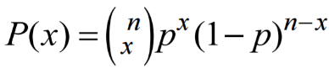

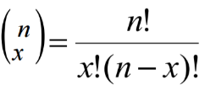

Onde:

p = ½

n = 2 (quantidade de linhas de pinos)

x = 0, 1 ou 2 (posição final da bolinha)

Figura 5

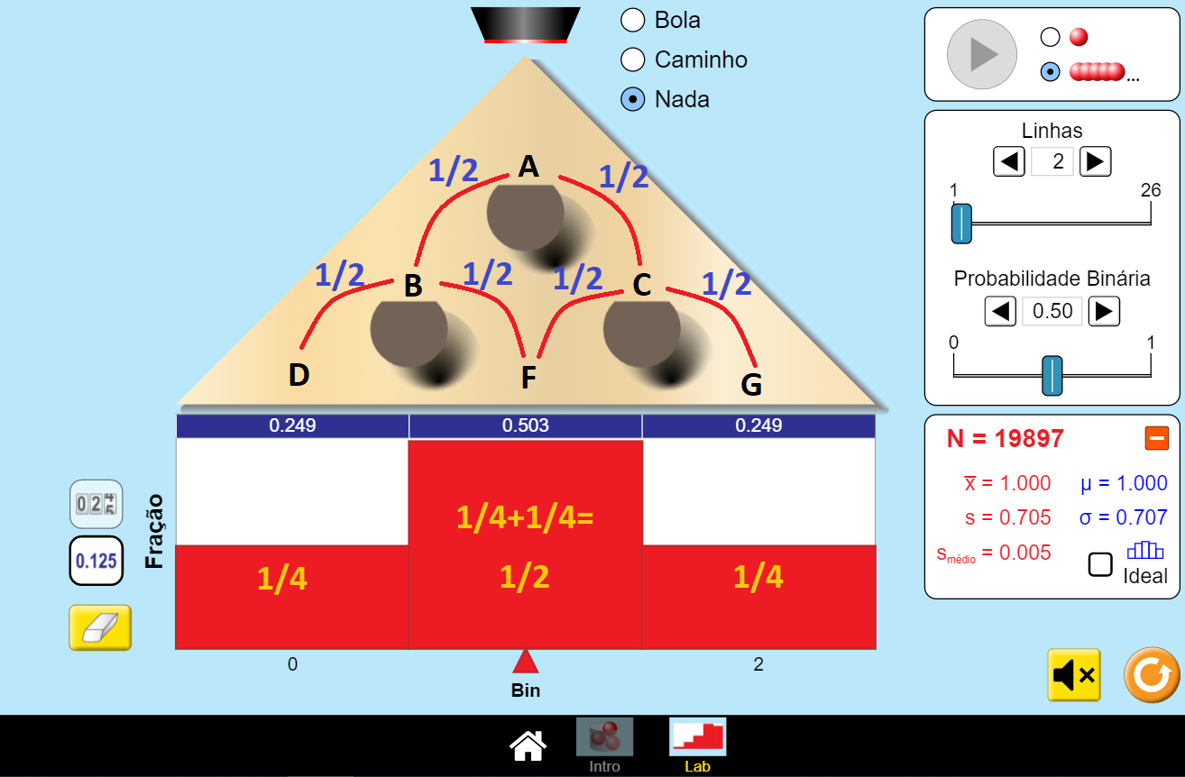

**Fonte: Probabilidade Plinko - Phet** modificado pela autora.

13 – Solicite que os alunos calculem as probabilidades usando a fórmula da distribuição binomial e comparem com os valores das probabilidades da simulação para um número grande de bolinhas.

14 – Peça os alunos variem a probabilidade binária e anotem o que acontece com o histograma.

**REFERÊNCIAS**

**PHET INTERACTIVE SIMULATIONS. Probabilidade Plinko. Disponível em: <** [https://phet.colorado.edu/sims/html/plinko-probability/latest/plinko-probability _pt_BR.html](https://phet.colorado.edu/sims/html/plinko-probability/latest/plinko-probability%20_pt_BR.html)**>. Acesso em 30 de mar. de 2021.**

**THE GAME THEORISTS. Game Theory: Monty Hall, Plinko, and Probability. Disponível em: <** <https://www.youtube.com/watch?v=QbX6-iNp3-Q> **>. Acesso em 30 de mar. de 2021.**